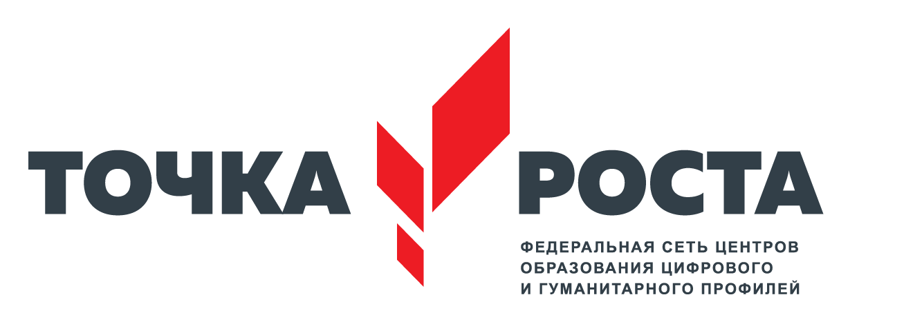
ЦЕНТР ОБРАЗОВАНИЯ ЦИФРОВОГО И ГУМАНИТАРНОГО И ПРОФИЛЕЙ «ТОЧКА РОСТА»
(на базе МБОУ Берикейская СОШ» Дербентского района РД)

ул. Р.Гамзатова 4, с. Берикей, Дербентский район, Республики Дагестан 368625 e-mail: tochkarostaber@mail.ru тел.руководителя: +7 9094823755

РЕЖИМ РАБОТЫ ЦЕНТРА

Понедельник-пятница: с 8.00 до 17.00
Суббота: с 8:00 до 16:00

Руководитель Центра

Махмудова самая Гейсетдиновна
Тел: +7 9094823755
Электронная почта: tochkarostaber@mail.ru

Педагогические работники Центра:

- Имамова Аслиханум Гаджиахмедовна – педагог технологии
- Джамалов Аслан Османович – педагог ОБЖ
- Имамова Аслиханум Гаджиахмедовна – педагог по шахматам
- Гебекова Шамжаган Агасиевна – педагог информатики

Направления:
- Техническое
- социально-педагогическое
- общеинтелектуальное
- естественно-научное

Занятия творческих объединений в Центре
      - «Шахматная ладья»

    - Роботехника

          - «Мастерим сами»

- «Волшебный объектив»

  - «Основы медицинских знаний»

            - «VR/AR»

